2026年中国重型汽车集团有限公司伺服备件年度维修项目
公开招标公告

招标编号：（ZBGL2026010089）

有效起始日期 | 2026-01-16 | 有效截止日期 | 2026-01-21

- 项目概况
济南地区各单位、济宁商用车、大齿公司、杭发公司等相关生产单位伺服备件维修。

二、项目基本情况
1.项目名称：2026年中国重型汽车集团有限公司伺服备件年度维修项目
2.项目类别：直管单位非生产招标 / 服务 / 设备设施维保
3.采购方式：公开招标
4.采购内容：济南地区各单位、济宁商用车、大齿公司、杭发公司等相关生产单位伺服备件维修。

三、供应商资格条件
1 本次招标要求投标人具备：
⑴投标人须遵守《中华人民共和国招标投标法》、《中华人民共和国民法典》及其它有关的法律和法规；为中华人民共和国境内注册的独立法人机构，具有独立承担民事责任能力；
*⑵公司成立三年以上（以营业执照成立日期到开标当日满三年为准）；注册资金不少于300万元；经营范围满足招标项目需求；
*⑶投标人须提供具有统一社会信用代码的新版营业执照副本原件及（或）复印件（加盖公章）；
⑷具有良好的商业信誉，在国家企业信用信息公示系统中无与本投标业务相关的行政处罚记录、列入经营异常名录和列入严重违法失信企业名单（黑名单）信息但上述信息已被移除的可参与投标；
⑸投标人在近三年内在经营活动中无违法记录；
⑹具有健全的财务会计制度，财务状况和市场行为良好。没有处于被有权机关吊销营业执照、吊销资质、停业整顿、取消投标资格以及财产被接管、冻结或进入破产程序等；
⑺投标人没有被列入招标人处《黑名单》（《黑名单》指投标人与招标人在以往或正在进行的合作中，存在招标人认为的违反合同约定或违反法律法规等的失信行为）的；
*⑻①经会计师事务所审计且出具无保留意见的近三年（2022年至今）的财务审计报告原件，并加盖公章，包括但不限于报告页、经审计的资产负债表、利润表、现金流量表及报表附注。如投标人公司没有经审计的财务报告，可提供加盖公章的近三年财务报表，包括但不限于资产负债表、利润表、现金流量表。 应提供中文版本的审计报告或财务报表；②企业最近半年完税证明、信用证明材料（中国人民银行信用代码证+征信报告）；③年度纳税信用评价信息（可从电子税务局查询截图，需加盖公章）；④企业对外担保说明（写明贵单位对外有无对外担保和质押业务，需加盖公章）。
*⑼投标人须提供法人授权委托书原件（在投标文件副本中可用复印件）及投标单位的法定代表人或授权代表的身份证原件及复印件（加盖公章）；
2 投标人 不可以 组成联合体投标。
3 凡有意参加投标者，请于2026年1月16日到2026年1月21日每天8:30-17:00（北京时间，下同），按照以下顺序及所列项相关资料的原件的扫描件（要求每一页原文件扫描在一页上，扫描文件必须清晰可辨否则影响报名的审核，扫描文件格式为pdf格式，禁止采用压缩文件格式或图片格式，所有扫描文件都集成到1个pdf文档并设置目录，所有文件要求字体向上，不允许横向扫描）
根据招标人在中国重汽官网等公开媒体上发布的招标信息，在“中国重汽e采通”平台报名。按照中国重汽e采通“SRM非生产供应商注册手册”（附件-供应商注册）进行注册，注册完毕后按照“SRM系统供应商用户手册（附件-供应商应标）”，登录重汽e采通平台后进入“供应商应标”，选择对应的项目，点击“应标”后按照下方资质文件组成准备资料并上传(资质标，要求做好目录），资质审查通过即为报名成功；公示期间请尽快报名。
报名时提供的资料不合格的会在系统被驳回，请及时及时查阅并补齐资料，不能按时补充资料的视为自动放弃本次投标。

资质文件组成
- 法定代表人身份证明；
- 法人授权委托书及身份证复印件；
- 营业执照副本复印件；
- 证明投标人满足投标资料表中列出的业绩要求的文件：2022年1月1日至今至少有1项类似项目业绩及合同复印件（加盖公章，须有客户联系方式及联系人以供招标人核实确认）；
- 近三年（2022年、2023年、2024年）的财务报表加盖公章或近三年经第三方机构出具的公司财务审计报告（报表）。
- 企业最近半年完税证明、信用证明材料（中国人民银行信用代码证+征信报告）；
- 年度纳税信用评价信息（可从电子税务局查询截图，需加盖公章）；
- 企业对外担保说明（写明贵单位对外有无对外担保和质押业务，需加盖公章）。
- 招标公告中要求的其它资格证明文件。
以上报名资料均要加盖公章。
本项目实行资格预审，报名成功不代表资格审查通过、入围投标名单。发放招标文件前，招标人进行资格审查验证，并对报名企业从公司规模实力、业绩、财务状况等多个方面按所提供的报名材料进行综合考察，根据审查考察结果以合格制、有限数量制确定投标入围名单。
入围者通过重汽e采通平台接收电子版招标文件，具体发送时间另行通知。
报名同时请按照本公告附件《非生产供应商注册操作手册》及e采通首页《供应商用户手册》提示完成平台注册（网址：https://ecaitong.sinotruk.com:8012/#/login），注册时，供应商属性选择【非生产】、管理单位选择【直管单位】、意向配套单位选择【直管单位】；采购形式编号见本公告标题下方；经营概况“是否提供”原则上选择【能提供】，近三年财务数据为必填项，要求如实填写；配套能力的供货类别选择“服务-设备设施维保”；账号信息不允许有任何空格且必须填写对公账号（不按要求填写的将影响投标保证金退还）。
e采通注册并审核通过后方能参与本项目应标及后续投标，审核通过后请电话告知招标方联系人。

四、采购文件领取
1.采购文件领取方式：线上
2.采购文件领取截止时间：2026-1-21 17:00:00
3.采购文件领取地点：中国重汽集团官网（ww.cnhtc.com.cn）-新闻中心-通知公告。 阳光采购平台。

五、响应文件提交
1.投标递交方式：线上
2.投标递交截止时间：2026-01-27 09:00:00
3.递交地点：中国重汽e采通-招标中心-非生产类招投标-供应商投标

六、开标时间和地点
1.开标时间：2026-01-27 09:00:00
2.开标地点：现场会议（济南市章丘区世纪大道7777号变速箱231）

七、发布公告的媒介
阳光采购服务平台（www.ygcgfw.com） 中国重汽集团官网（ww.cnhtc.com.cn）

八、联系方式
1.采购人信息：
名称：中国重型汽车集团有限公司
地址：济南市章丘区世纪大道7777号
报名及招投标事宜联系人：王瑄
联系电话：17860605786
邮箱：wangxuan1@sinotruk.com
项目联系人：张顺利
联系电话：15963107323
邮箱：zhangshunli@sinotruk.com
九、其他说明
1.供应商需在阳光采购服务平台进行注册，注册后搜索该项目并进行报名。
2.供应商需在重汽官网搜索本项目招标公告，根据要求准备报名资料。

非生产供应商注册操作手册
e采通账号注册
投标人必须在报名时完成账号注册，注册成功后会收到短信通知，用收到的供应商账号和密码登录，请牢记。已注册过账号密码丢失的，用注册时的手机号登录，点击忘记密码，自行重新设置。已注册过账号登录时提示账号已注销的请联系招标人协调解决。
投标单位名称带有括号的，应确保括号的样式（区分英文或汉字输入法）与银行预留的、e采通注册的完全一致，不一致的请自行在e采通中修改，否则影响后续退保证金及付款。
各投标单位的重汽e采通账户注册成功后，务必自行修改默认密码并妥善管理，本单位账户不得转给其他非本单位人员操作，投标单位需对通过重汽e采通进行的一切操作（包括但不限于递交资料、投标报价等）负责，所有操作均视为有效，产生的一切结果均由各投标单位自行承担。

供应商注册
归口部门选“制造工程部”
浏览器中输入地址;
https://ecaitong.sinotruk.com:8012/#/login
- 点击立即注册
新用户注册前请务必仔细阅读系统中的供应商用户手册，根据手册提示进行操作，见下图所示
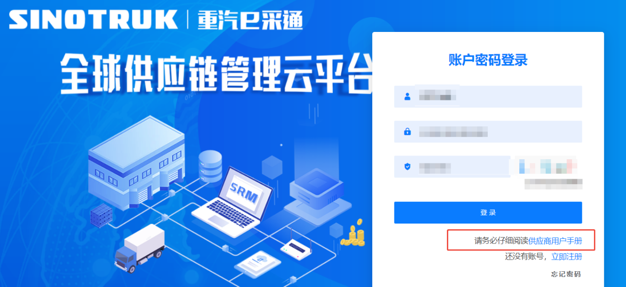
2. 填写手机号码（没有注册过的）

3. 注册成功登录这个手机号码的账号进入系统，点击供应商注册

4. 点击新增

5 按要求填写所有信息，注意非生产类要填写合作单位为直管单位，最后提交审批


附件-e采通登录界面
1）功能简介
此页面用于进行账号登录，找回密码。
- 界面如下
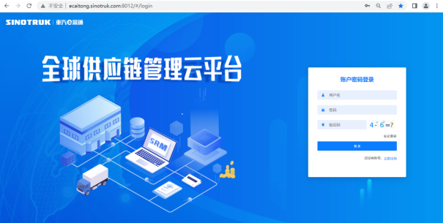
3）页面规则
重置密码：对于新注册的供应商，审批流程结束之后e采通系统会发送短信到注册的收据号上，会告知登录账号和密码，账号为供应商注册完成后发送到手机上的账号密码。登录系统之后，立即绑定手机号，后续所有的密码重置都可以在登录界面点击忘记密码按钮，验证手机号码进行重置！
如果供应商从未在系统内注册，此时认为是新供应商注册，需要点击“立即注册”按钮，用自己的手机号码登陆系统，进入系统之后点击供应商中心——》供应商注册，填写供应商注册信息，注意此时需要尽量把所有信息都维护完整，才可以提交成功，如果点击提交系统报错或者系统没反应请先仔细检查自己的填写数据是否完整正确。

附件-供应商注册
1）功能简介
此页面用于进行供应商注册
2）界面如下
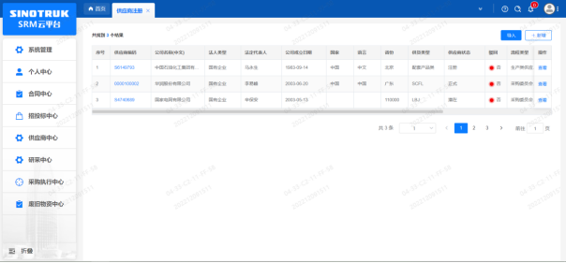
3）页面规则
点击新增按钮进入注册界面，如果点击提交，系统报错或者系统没反应请先仔细检查自己的填写数据是否完整正确。
注册信息的字段：尽量把所有信息都填写完整，
- 统一社会信用代码字段，是供应商的唯一标识字段，没有校验规则，如果系统报统一社会信用代码重复则说明此供应商已经在e采通内存在，请咨询对应的采购工程师账号密码。
- 采购形式编号和投标项目名称、近三年财务指标情况，对于非生产类供应商都是必填项。
- 营业执照有效结束日期目前限制在当前日期及之前，应该限制在当前日期之后，最大允许“9999-12-31”，即代表永久有效。
- 提交成功之后进入审批流，每个节点都会由1个或多个负责人审批，提交之后需要随时关注审批进度，被驳回的需要修改后重新提交信息。审批流程全部走完结束之后，且有短信通知供应商才算注册成功。
- 点击“查看”按钮可以进行查看注册信息，供应商提交注册之后想查看审批进度，可以点击此按钮。
各投标单位的重汽e采通账户注册成功后，务必自行修改默认密码并妥善管理，本单位账户不得转给其他非本单位人员操作，投标单位需对通过重汽e采通进行的一切操作（包括但不限于递交资料、投标报价等）负责，所有操作均视为有效，产生的一切结果均由各投标单位自行承担。

附件-供应商应标
路径：招投标中心-非生产类招投标-供应商应标
e采通发布招标文件后，根据项目编号搜索本项目并点击应标，上传文件之后点击提交。
此处应标为线上资格审查环节，不是投标环节，不需要上传投标文件。投标单位应尽快应标以验证e采通账号是否可以正常使用，账号异常的请按下述提示修改账号后提交应标资料，应标审核通过后方可进入投标环节，逾期不应标的无法参与投标。
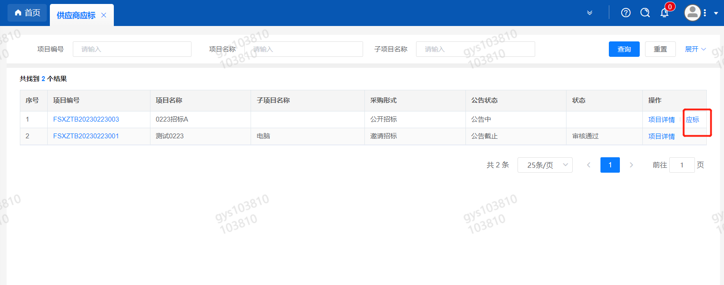
注意：
此处如果出现“请到供应商基本信息界面，编辑补充提供财务数据再参与招投标！”提示，则说明供应商基本信息缺失财务数据，重汽财务部门和采购中心要求必须提供财务数据才可以参与招标（极特殊情况无法提供财务数据的请联系招投标联系人）
补充信息请到供应商中心——供应商变更任务——发起变更，进入信息填写界面，有①基本信息变更②供货类别变更③供货类别变更，选择《是否提供？一般是提供》，此处如果选择“否”系统则允许不提供财务数据的情况下参与应标，但是必须要先和采购中心联系，且此时提交的流程财务数据是不显示的且为空的，慎重。
按要求填写财务数据，财务数据除长期借款、短期借款、对外担保金额可以为0其他数据不允许为空，全部信息补充完整（上面其他的名称、地址、等等其他数据不变更不需要填写）之后选择采购工程师提交，经过审批后后才可以参与招标。
但是注意，如果您无法选择采购工程师，采购工程师可选为空，则说明您家缺失供货类别信息，请退出界面后重新发起优先走供货类别变更增加供货类别！！！审批通过之后再走基本信息变更补充财务数据。截图路径如下
